Tutoriel pour compiler Visual Figaro avec d’anciennes versions de Java
19 juin 2015

En suivant pas à pas les étapes décrites dans ce document, illustré d'une série de copies d'écran, on découvre comment compiler Visual Figaro sous Eclipse avec d’anciennes versions de la Machine Virtuelle de Java.

SOMMAIRE

1 Installer le Java Development Kit (jdk) adéquat 2
2 Modifier la compilation 3

Installer le Java Development Kit (jdk) adéquat
Tout d’abord, il faut se rendre sur le site d’Oracle, qui distribue les dernières versions du JDK mais également les plus anciennes.

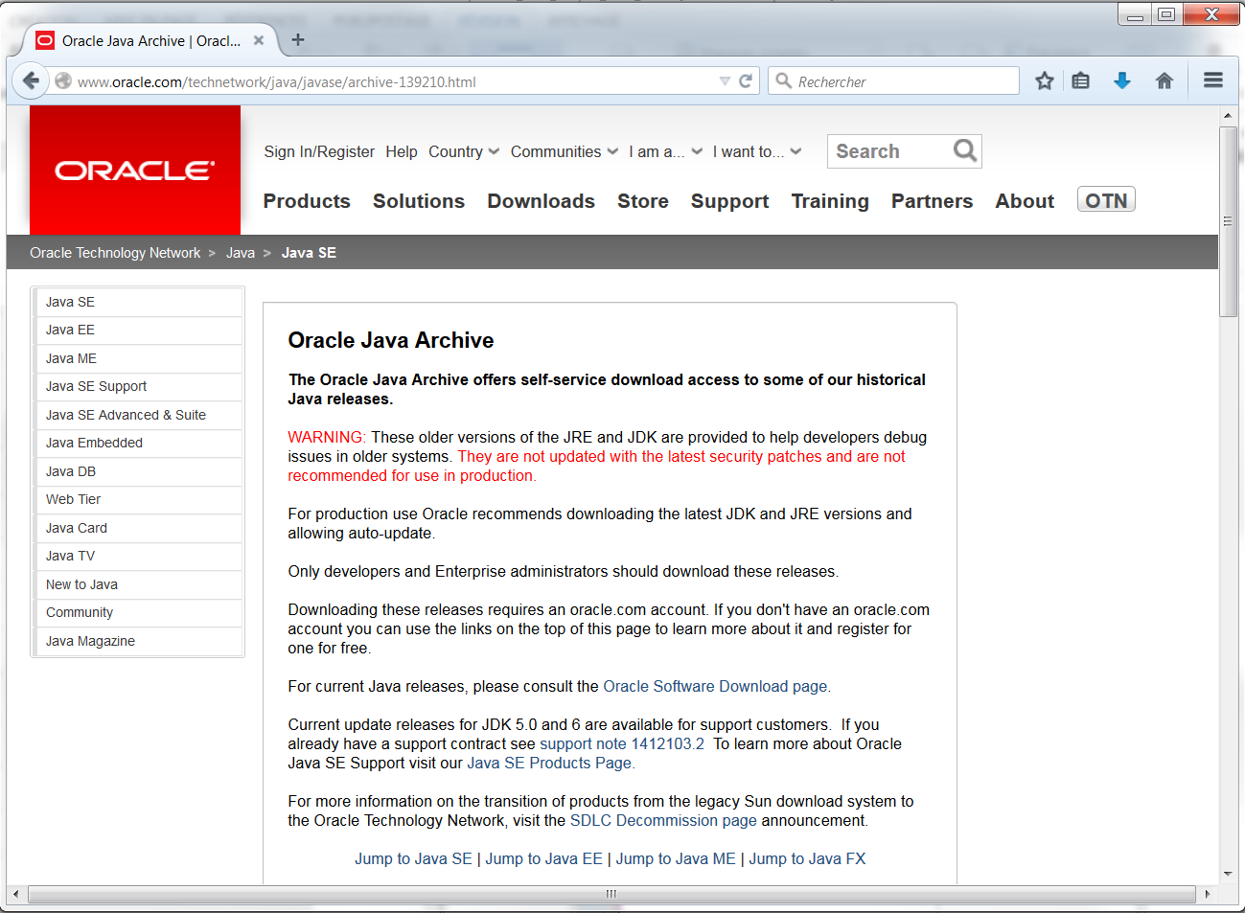

Ensuite, il suffit de sélectionner le type de JDK adéquat. Par exemple, pour Java 6 :

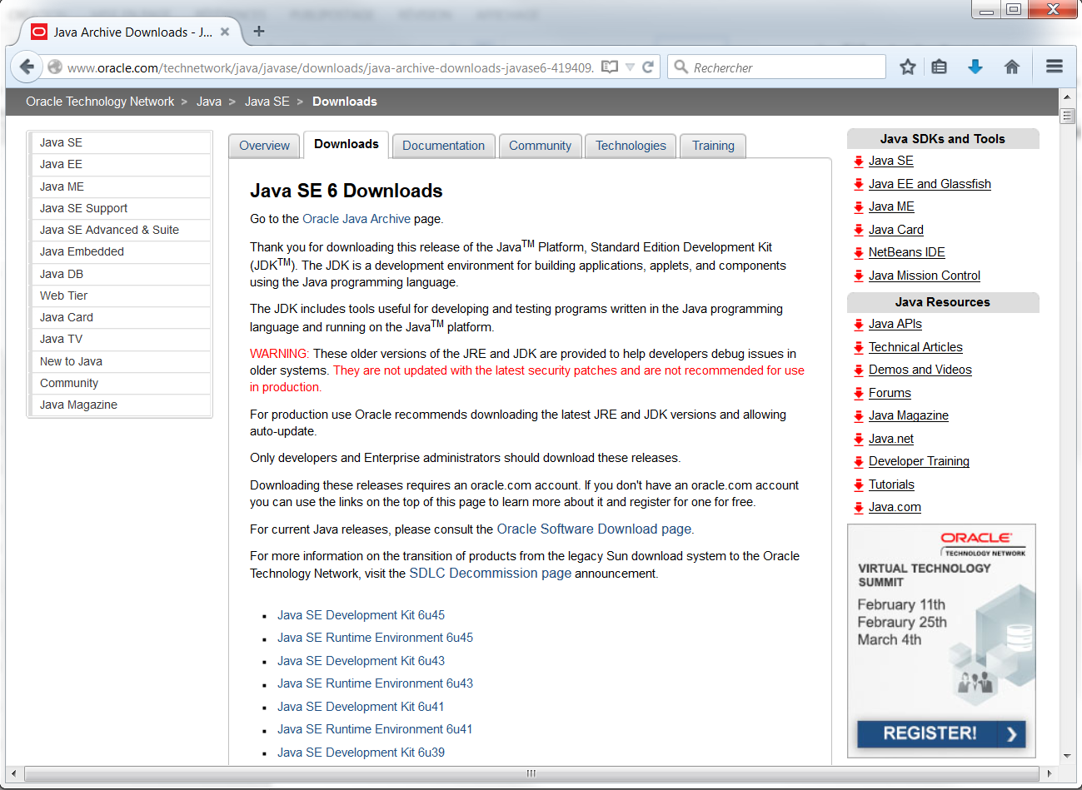
Le numéro de build est donné après le titre (par exemple 6u45). Il faut savoir que la compatibilité ascendante est assurée avec Java, mais pas la descendante. Ainsi une compilation faite sur un JDK récent ne sera pas compatible avec un JRE (Java Run Time Environment) plus ancien.

Modifier la compilation

Une fois le bon JDK installé et le projet construit sous Eclipse, il faut cliquer sur Project > Properties.

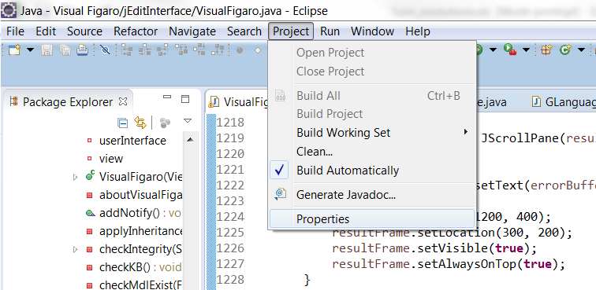

Dans la fenêtre qui s’ouvre, cliquer sur Java Build Path.

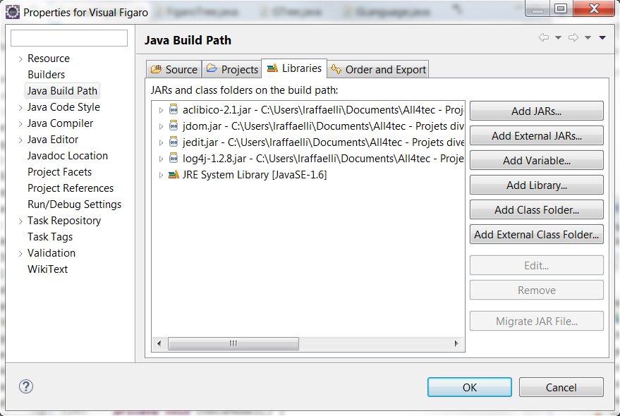
Cliquer sur le JRE System Library puis sur Edit. La fenêtre suivante s’ouvre.

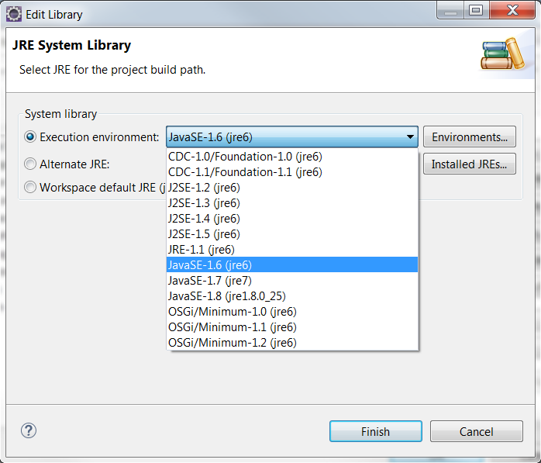

Dans le menu déroulant, cliquer sur le bon environnement d’exécution puis sur finish.

Dans la fenêtre Properties for Visual Figaro, cliquer sur Java Compiler. Vérifier que la case JDK compliance / Use compliance from execution environment ‘JavaSE-1.6 ‘ est bien cochée.

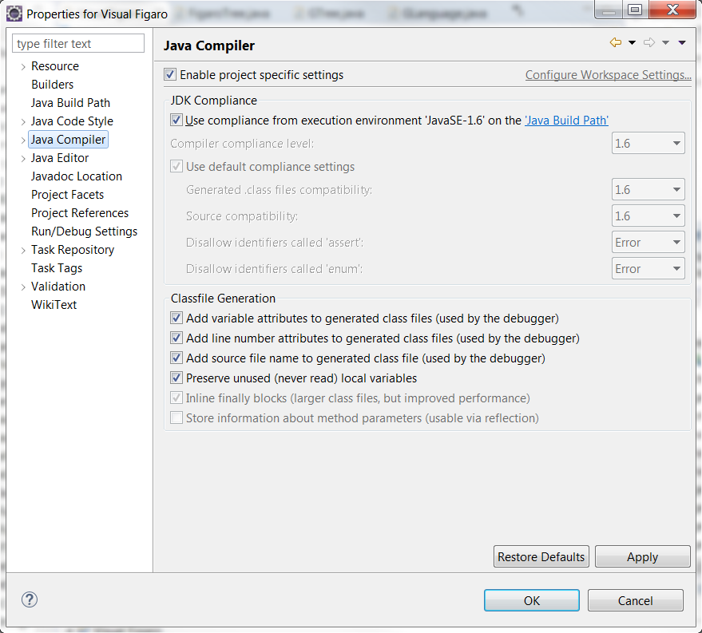

Le code compilé devrait maintenant être compatible avec le bon JRE.

